

Кафедра образовательных технологий
в филологии РГПУ им. А. И. Герцена

Научно-методический совет
по преподаванию литературы
и русского языка при ОО АССУЛ

Центр дополнительного образования
«Альфа-Диалог»

Ассоциация учителей литературы
и русского языка Ленинградской
области

Информационное письмо № 1

ИНФОРМАЦИОННОЕ ПИСЬМО
о Международной научно-практической конференции

Уважаемые коллеги!
Кафедра образовательных технологий в филологии ФГБОУ ВПО «РГПУ им. А. И. Герцена», Научно-методический совет при ОО «АССУЛ», АНО «ЦДО — «АЛЬФА-ДИАЛОГ» приглашают учителей русского языка и литературы, педагогов дополнительного образования принять участие в Первой Международной научно-практической конференции
«Открытая методика: поиск — исследование — творчество (литература, русский язык)».

Дата проведения: 19–20 октября 2016.
Место проведения: РГПУ им. А. И. Герцена.

В конференции примут участие ведущие методисты по русскому языку и литературе из Москвы и Санкт-Петербурга, а также основных научных центров России. Участники конференции получат уникальную возможность встретиться с авторами школьных и вузовских программ и учебников.

На конференции планируется обсудить следующие проблемы:
- Построение терминосистемы современной методики.
- Школьные учебники по русскому языку и литературе: концепция, разработка, экспертиза.
- Современная методическая литература как условие поддержки образовательного процесса.
- Формирование условий для преподавания методики в педагогических вузах.


Орг. взнос за участие в конференции — 1 000 руб. Оплата за счет направляющей стороны. По итогам конференции планируется электронное издание сборника статей.

Заявки на участие в конференции принимаются до 25 сентября 2016, статьи для публикации в сборнике — до 10 сентября. Стоимость публикации одной статьи — 300 руб. Заявки принимаются по электронной почте info@alfa-dialog.ru и телефону (812) 386-10-68.
Вниманию участников! Конференция проводится в рамках культурно-образовательного проекта «Всероссийская филологическая школа» (15–21 октября). Подробная информация: alfa-dialog.ru/2016_10_vfs.
Приглашаем участников конференции принять участие в проекте «Литературная осень» (Псков, Изборск, Печоры и Пушкинские Горы) 21–22 октября 2016. Подробнее: alfa-dialog.ru/2016_10_litosen.

Контакты
Центр «Альфа-Диалог»  (812) 386-10-68, info@alfa-dialog.ru | Научно-методический совет  nmsovet.ru; nmsovet@gmail.com



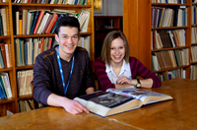
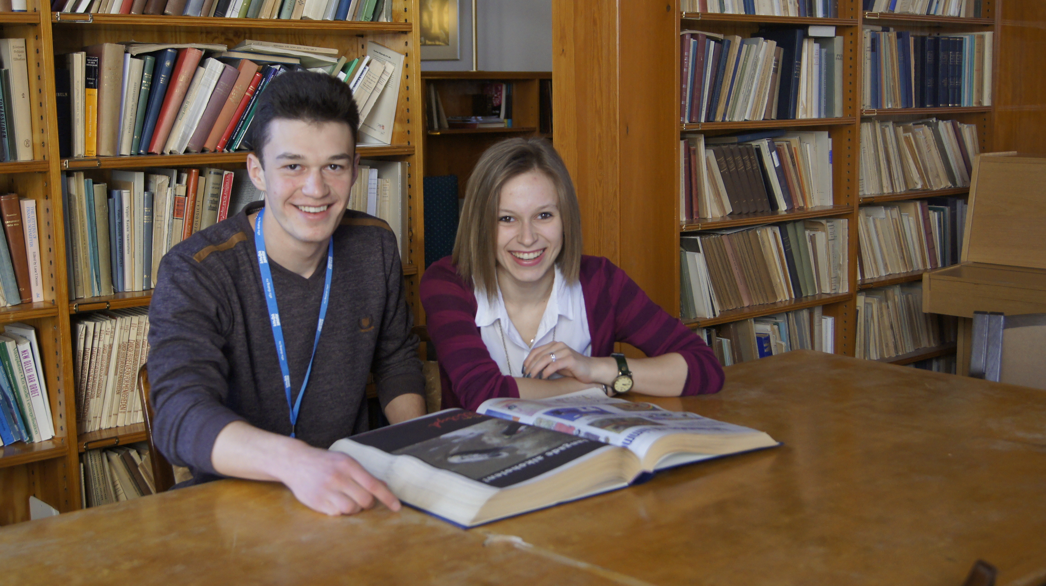

Форма заявки на участие в конференции (19–20 октября 2016)

ФИО (полностью)
Научная степень
Научное звание
Место работы
Должность
Адрес электронной почты
Домашний адрес
Телефон для связи
Тема выступления

Требования к публикации

Оформление статьи
Статья должна быть представлена в файле документа (формата .doc, .docx, .rtf, .odt).
Шрифт Times New Roman (14 пт.) полуторный интервал. Объем — не более 10 страниц.

Структура статьи
Статья должна начинаться с названия, сведения об авторе (авторах), аннотации, ключевых слов (не более 8 слов). В аннотации должны быть указаны предмет и цель работы, методология, основные результаты исследования, область их применения, выводы.

Сведения об авторах
К статье необходимо в отдельном файле приложить сведения об авторе (авторах):
- полные фамилия, имя и отчество, основное место работы (учебы), занимаемая должность;
- полный почтовый адрес основного места работы (учебы);
- ученая степень, звание;
- контактный телефон и адрес электронной почты.

Список литературы
Список литературы должен содержать библиографические сведения обо всех публикациях, упоминаемых в статье, и не содержать указаний на работы, на которые в тексте нет ссылок. В списке литературы помещаются сначала публикации на русском языке (в алфавитном порядке), затем публикации на языках, основанных на латинском алфавите (также в алфавитном порядке).

Оформление ссылок
Ссылки на Список литературы даются в тексте в следующем виде: [Oliver,1980], [Иванов, 2001, с. 20]. Ссылки на работы трех и более авторов даются в сокращенном виде: [Гуриев и др., 2002]. Ссылки на статистические сборники, отчеты, сборники сведений и т.п. даются в виде: [Статистика акционерного дела..., 1898, с.20], [Статистические сведения..., 1963], [Устав..., 1992, с.30].

